Proyecto: Red de diferentes entornos tecnológicos de CNC fresadora con apoyo de sistemas de gráficos 3D

El Colegio Salesiano Santo Domingo Savio ( Monzón) Huesca, el IES San Miguel de Aralar (Alsasua) Navarra y el IES José del Campo (Ampuero) Cantabria son los Centros integrantes de un Proyecto de Innovación MEC, relacionado con el ámbito de la Máquina Herramienta y cuyos resultados deseamos divulgar dentro de nuestro entorno industrial y social.

Los profesores Alfonso Ayape , Cristina Acosta , Ignacio Urbitarte y David Mur han participado en un proyecto cuyo fin ha sido el desarrollo y la implantación de unas soluciones software que permitan abordar soluciones tecnológicas de aplicación en entornos industriales y que a su vez sirvan para facilitar y mejorar los procesos de formación de los actuales y futuros profesionales en el sector.

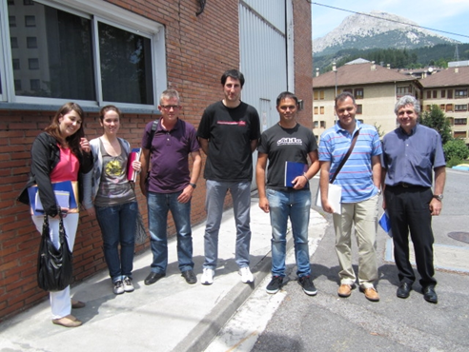

Estas soluciones software permiten adentrarnos por una parte en el estudio, la programación básica y la simulación de diferentes entornos CNC para Fresadora: CNC FAGOR 8055 y CNC FANUC y por otra parte abordar la aplicación de la Realidad Virtual en Gráficos 3D con la creación de prácticas, o casos de estudio, significativas destinadas a su realización en una máquina virtual tanto para Fresadora Convencional como para Fresadora CNC.

La empresa Alecop S.Coop. ha colaborado y desarrollado en las soluciones anteriormente citadas bajo los requerimientos planteados por los Centros participantes en el proyecto.

Es de reseñar que las soluciones software que disponen ya los 3 Centros, permiten avanzar en una propuesta tecnológica para los ciclos formativos de fabricación mecánica y producción por mecanizado a través de la utilización de entornos de simulación de los controles numéricos de mayor penetración en el mundo industrial y posibilita la adecuación de nuevas formas de trasladar el conocimiento en la formación presencial como la semi-presencial, a través de simuladores de realidad aumentada 3D, donde se podrá interaccionar con máquinas de arranque de viruta tanto convencionales como de CNC, sin riesgos de carácter personal y sin riesgos para la integridad de las máquinas reales como paso previo al uso de la propia máquina real.

Si bien es obvio que una solución software no puede sustituir a una máquina real, si puede conseguir que el tiempo necesario a pié de máquina sea menor.
De esta manera cuando se comienza a trabajar con la máquina real, gracias al uso previo del software, ya se conocen los procedimientos básicos y los elementos que se tienen que manipular y cómo.
Por otro lado el uso de soluciones de este tipo posibilita que cada usuario disponga de una máquina 100% segura y disponible.

La idea ha permitido a su vez la creación de herramientas teniendo en cuenta metodologías y conceptos como:
- Aprendizaje basado en problemas Problem based learning
- Aprender haciendo Learning by doing
- Autoaprendizaje Self training

Como resultado de todo el trabajo elaborado, queremos hacer partícipes de estos desarrollos a todas aquellas personas, alumnos , empresas,… que puedan tener interés en conocerlas y deseen experimentar con los mismos. Para ello ponemos a su disposición la siguiente información:

Resultados

Vídeo ejemplo de VIRTOOL fresadora

Software utilizado en el proyecto

REALIDAD VIRTUAL 3D FRESADORA
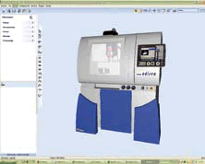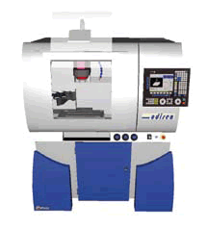

Descarga y prueba la máquina virtual y sus casos
Utiliza este código para activar VIRTOOL Odisea FAGOR8055 CNC: 855-C5557ECAC55855-5A88N
Utiliza este código para activar VIRTOOL Virufre (fresadora convencional): 855-C555977C55855-96BN

ENTORNOS CNC FRESADORA CNC FAGOR 8055
Descarga y prueba la el entorno de programación CNC
Utiliza este código para activar Winunisoft FAGOR8055 fresadora: 8558557C55C558
Utiliza este código para activar Winunisoft Fanuc fresadora: 855-C55D5NC55855-97

